«Зимушка -зима»
В очередной раз учитель-логопед и музыкальный руководитель пригласили детей подготовительной, старшей и средней групп на литературно-музыкальную гостиную, чтобы провести конкурс стихов о зиме.
Целью этого мероприятия было: познакомить детей с произведениями композиторов, поэтов, фотографов и художников о зиме; развивать чувство прекрасного, воспитывать эстетическую направленность, любовь к природе, музыке, поэзии. Фото 1
Поэты написали много красивых стихов о зиме, композиторы сочинили к ним музыку, а художники написали картины. Мы с ребятами попытались расслышать вместе с поэтами "язык" природы, увидеть с художниками красоту зимнего пейзажа, услышать с композиторами музыку зимы. Фото 2
Дети услышали произведения П. И. Чайковского «Святки», «На тройке», «Вальс снежных хлопьев», Г. Свиридова «Метель», А. Вивальди «Зима»; увидели фрагмент из балета «Щелкунчик» П.И.Чайковского «Вальс снежных хлопьев», познакомились с картинами великих художников. Варвара Шаманская, воспитанница подготовительной группы, исполнила произведение А. Вивальди «Зима» на «Волшебном» пианино. Фото3
Девочки старшей группы исполнили танец «Снежинок». Фото 4
Елизавета Степанова из подготовительной группы изобразила вьюгу, метель с помощью спортивной ленты под произведение Г. Свиридова «Метель». Фото 5
Все участники конкурса получили грамоты за участие, а победители– грамоты за призовые места. Фото 6, 7
Учитель-логопед
МАУДО «Детский сад №10»
Чугина Е.А.

Фото1
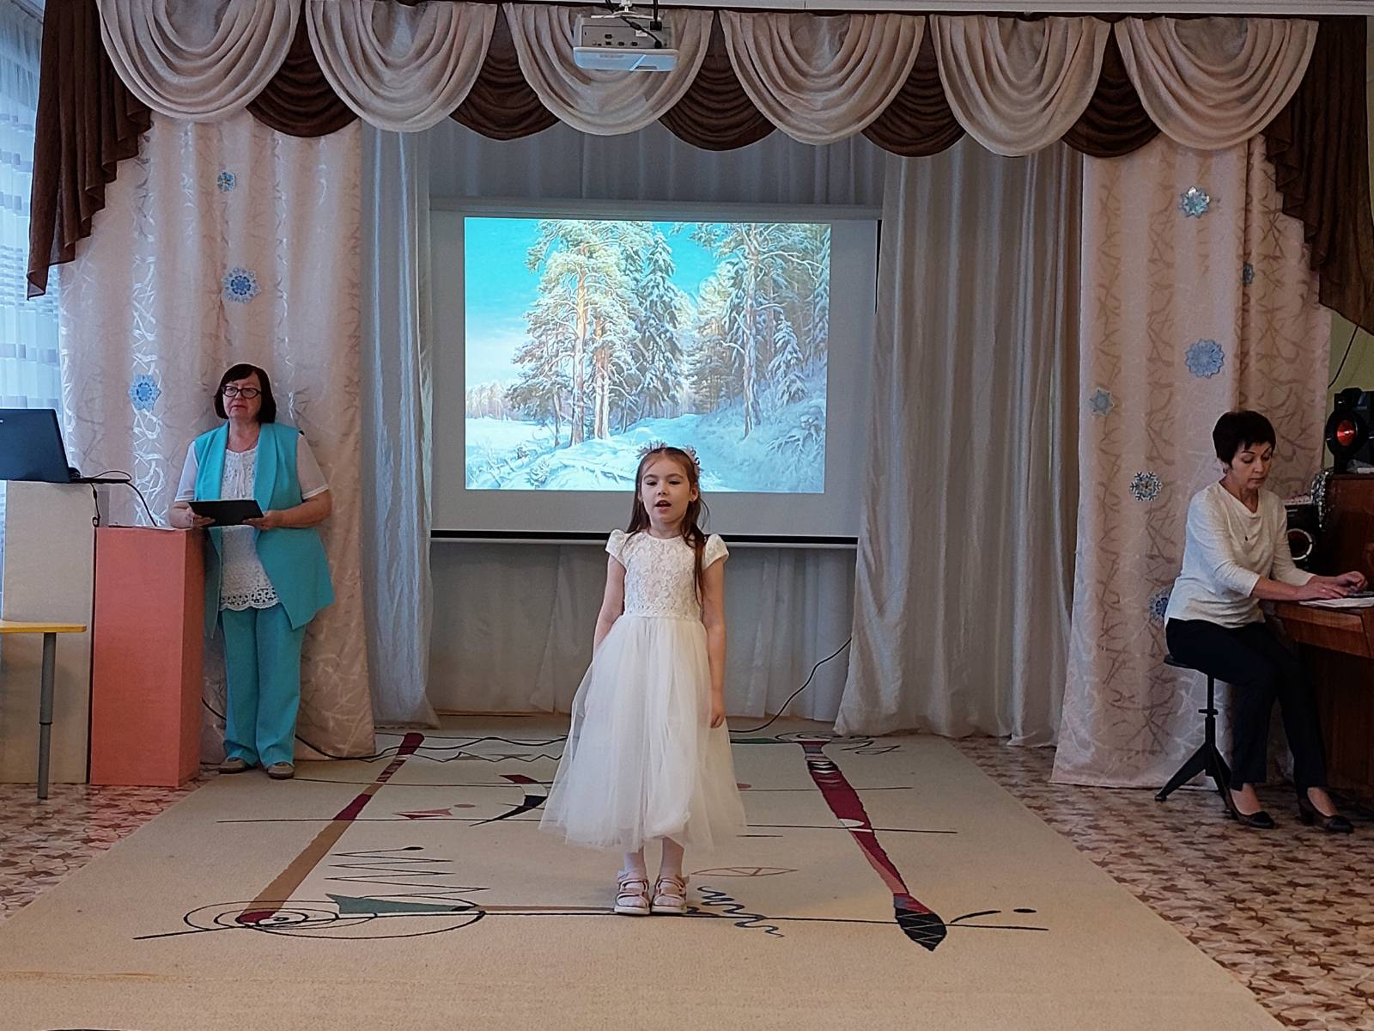

Фото2
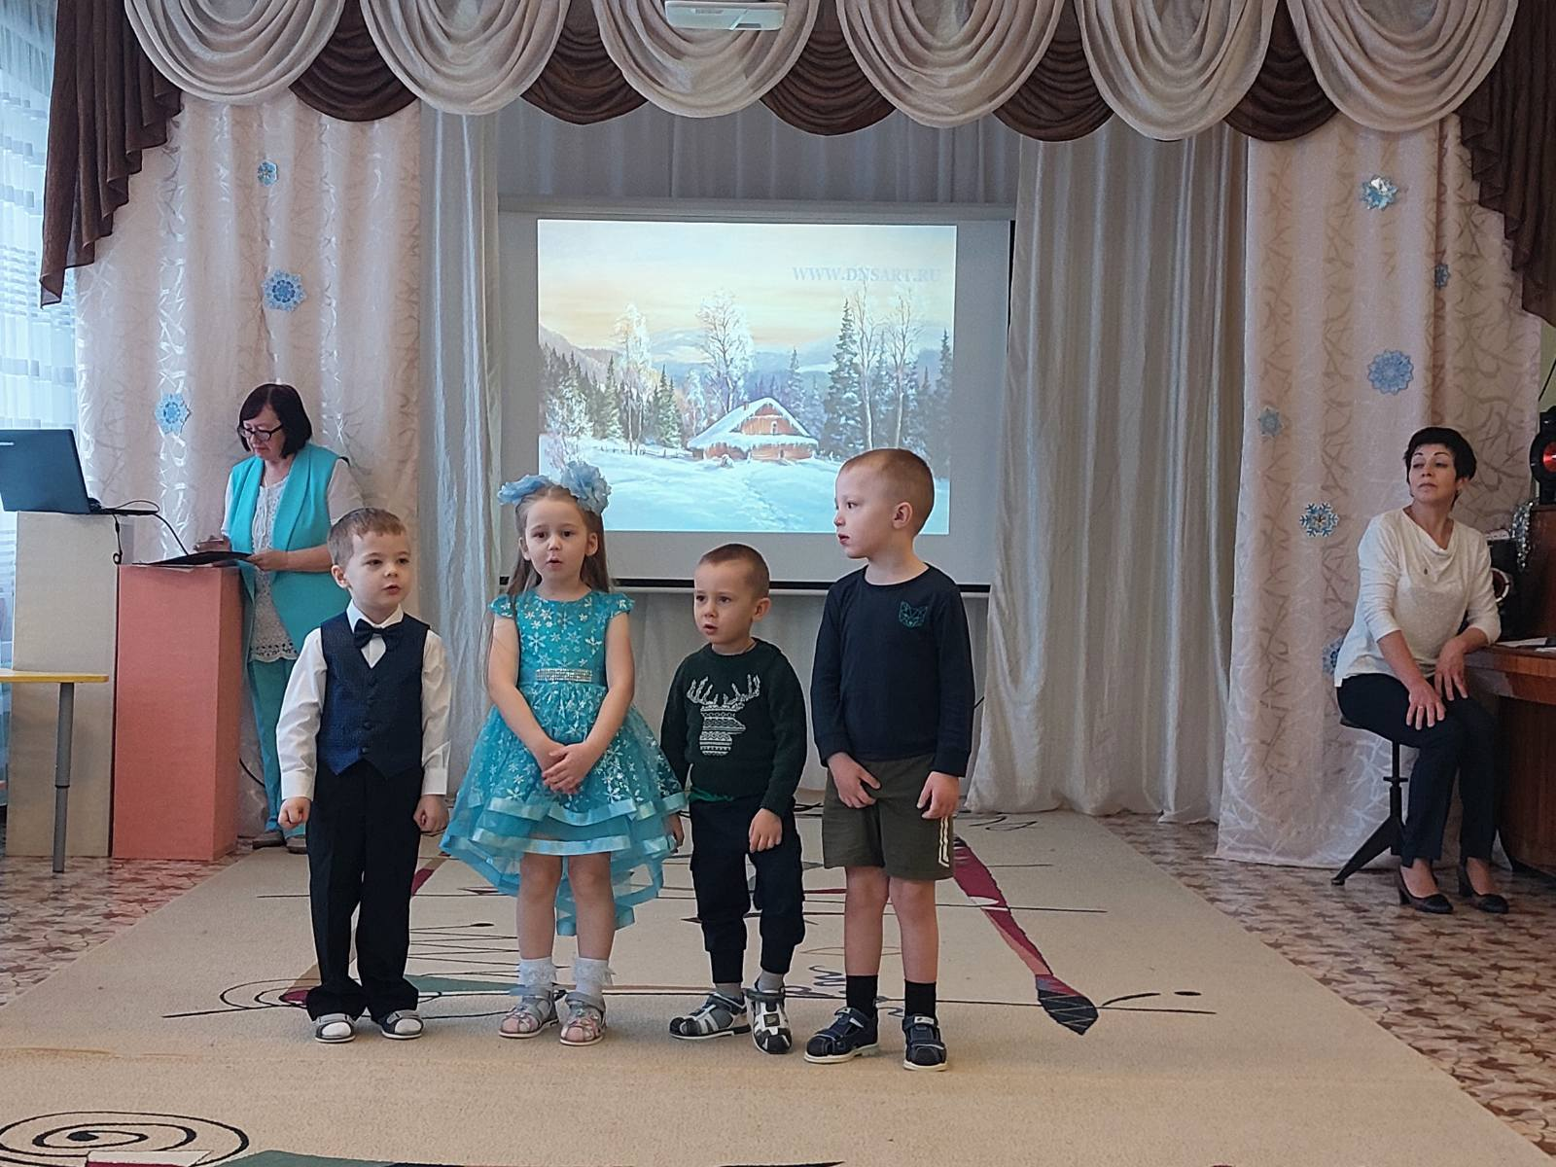
Фото3

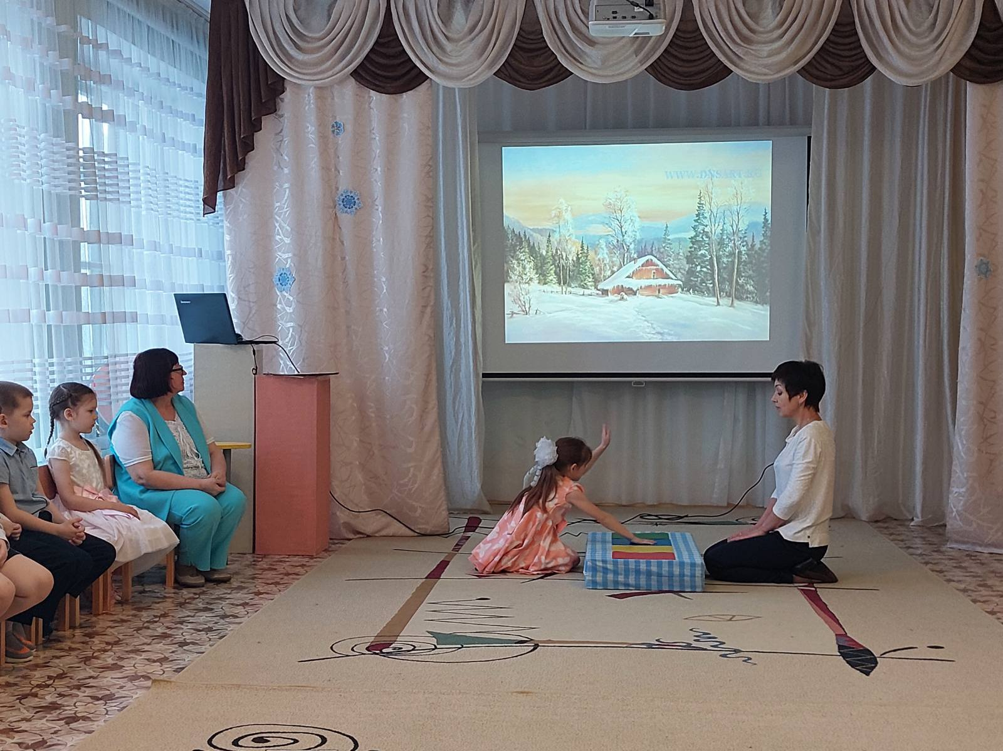
Фото 4
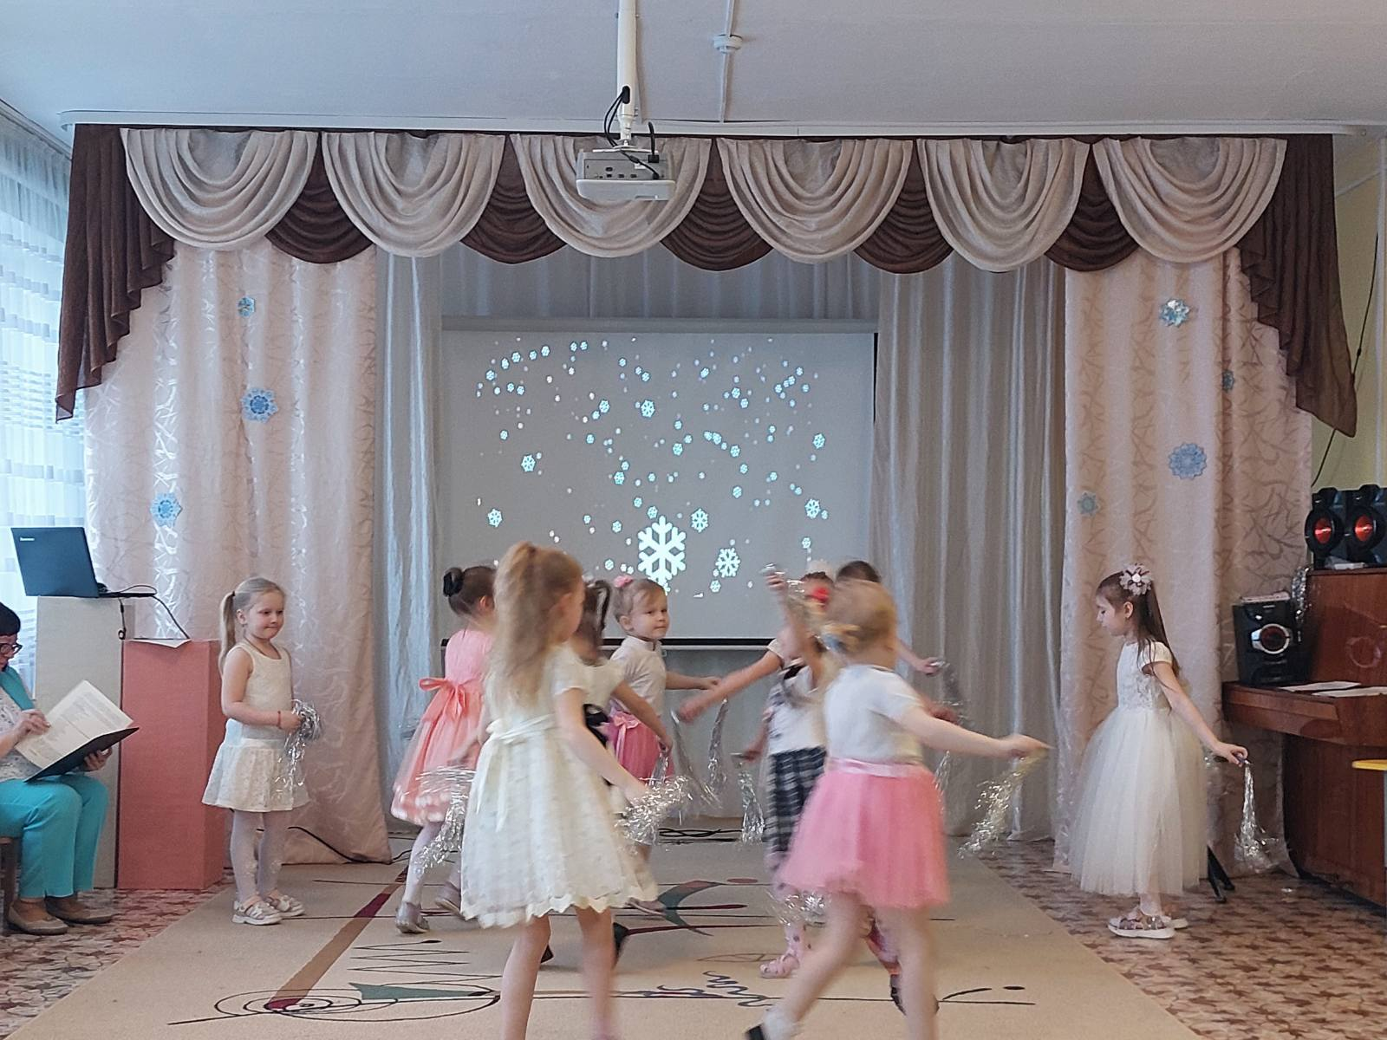
Фото 5
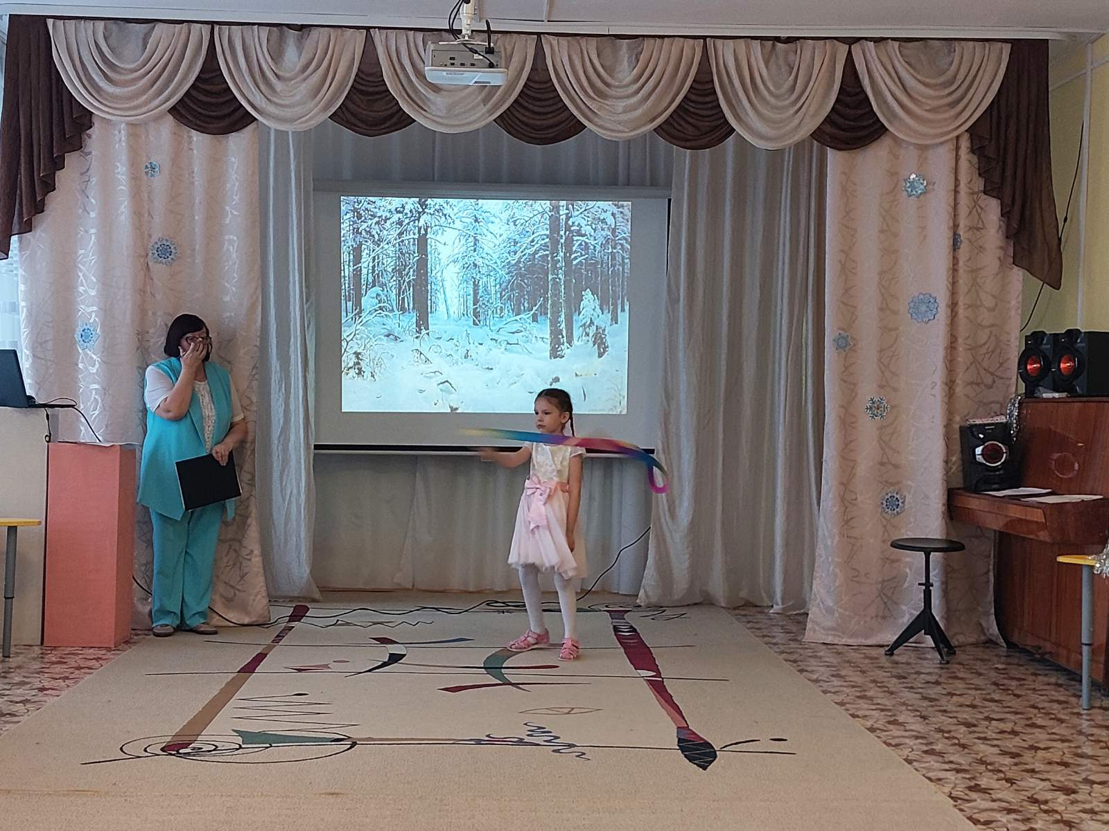
Фото 6
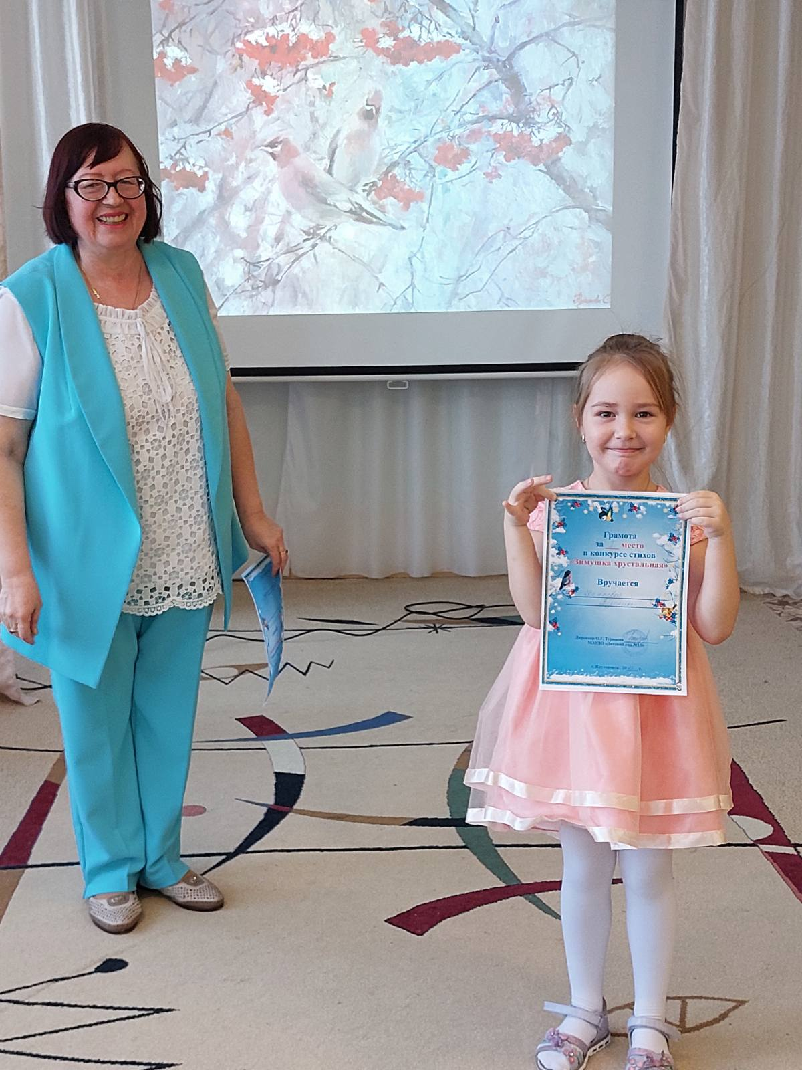

Фото 7


